**Обновление моделей SILENT-100 CHZ и SILENT-100 DESIGN CHZ**

Вентилятор оборудован гигростатом и таймером:

На электронной плате вентиляторы два регулировочных потенциометра были заменены на серию из 8

дип-переключателей.

Каждый дип-переключатель имеет два положения Вкл. (1) и Выкл. (2). Положения переключателей устанавливается при помощи маленькой отвертки, которая поставляется в комплекте с вентилятором:

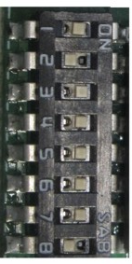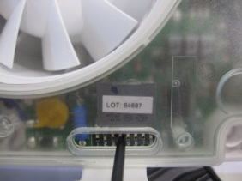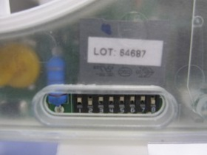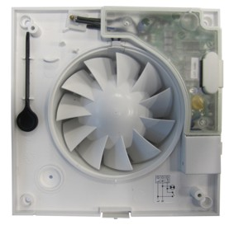

**Вкл.**

**Выкл.**

Функции дополнительных переключателей:

- Переключатели 1 и 2: настройка гигростата на уровень относительной влажности 60, 70, 80 или 90%



* Переключатели 3 и 4: Настройка таймера продолженного режима работы на 1, 5, 15 или 30 минут.
* Переключатели5 и 6: Установка времени для функции "Интервал": 4, 8, 12 или 24 часа.

* Переключатель 7: Таймер задержки включения: (вкл./выкл.)

- Переключатель 8: Активация функции “Интервал” (вкл./выкл.)



Режим автоматической работы:

Вентилятор подключается к сети электропитания через двухжильный кабель. Вентилятор включается автоматически, если уровень влажности в помещении превысит значение, заданное на гигростате. Вентилятор выключится автоматически, когда уровень влажности опустится ниже значения заданного на гигростате (-5% or +10%) и после времени заданного на таймере продолженной работы.  
  
Новая функция "Интервал”:

1. Данная функция используется, если вентилятор установлен в очень сыром помещении (например, близко к морю) или ином помещении, где уровень влажности длительное время превышает значение, заданное на гигростате. Для предотвращения работы вентилятора без остановки, функция "Интервал" позволяет вентилятору выключиться автоматически после часа работы. После выключения вентилятор не будет включаться согласно установленному времени для функции "Интервал". Если по истечении времени, заданного для функции"Интервал", влажность в помещении по прежнему окажется выше значения заданного на гигростате, вентилятор включится и будет работать в течение времени, заданного для функции "Интервал".

Для активации данной функции переведите дип-переключатель №8 положение "Вкл.”.

Для установки времени для функции "Интервал" используйте переключатели 5 и 6.

1. Если вентилятор не включается длительное время, т.к. уровень относительной влажности ниже значения, заданного на гигростате или вентилятор установлен в неподходящем месте (над

отопительным прибором, напротив двери, в зоне без циркуляции воздуха) переведите переключатель №8 положение "Вкл.”, вентилятор включится автоматически, проработает 1 час, выключится и не будет включаться в течение времени, заданного для функции "Интервал”. В этом режиме вентилятор будет работать по функции "Интервал” вне зависимости от уровня влажности в помещении.

Для активации данной функции переведите дип-переключатель №8 положение "Вкл.”.

Для установки времени для функции "Интервал" используйте переключатели 5 и 6.

Работа вентилятора совместно с выключателем света или с независимым выключателем:

Вентилятор подключается к сети электропитания через трехжильный кабель. Вентилятор работает также, как в “Режиме автоматической работы”, но имеет возможность принудительного включения через выключатель света или независимый выключатель, в случае, если уровень влажности в помещении, ниже значения, заданного на гигростате. В этом режиме после выключения выключателя вентилятор продолжает работать согласно времени, заданного на таймере режима продолженной работы.  
  
Функция таймера задержки включения::  
При активации данной функции задержка включения вентилятор составляет 50 секунд. Например, если время посещения ванной комнаты, после включения света (или независимого выключателя) менее 50 секунд,- вентилятор не включится. Если время посещения ванной комнаты превышает 50 секунд, а уровень относительной влажности, ниже заданного значения, вентилятор включится автоматически. После выключения света (или независимого выключателя) вентилятор выключится по прошествии времени, заданного на таймере. Данная функция активируется при помощи переключателя №7.

Заводские установки:

* Заводские установки:
* Гигростат:70% относительной влажности
* Таймер: 1 минута
* Время интервала: 4 часа
* Функция "Интервал”: Вкл.
* Таймер задержки включения: Выкл.